ПОРТФОЛИО

УЧИТЕЛЯ-ЛОГОПЕДА
АЛЯЕВОЙ МАРИНЫ ВАЛЕРЬЕВНЫ
МДОУ д\с «Дюймовочка»
г. Балашова Саратовской области

Сведения об учителе – логопеде
Ф.И.О. Аляева марина Валерьевна
Дата рождения 20 октября 1981 года
Должность учитель-логопед
Образование Высшее, в 2003 г. окончила БФСГУ по специальности учитель математики ( диплом ВСБ № 0386847); в 2005 г. окончила ГОУ ДПО «Саратовский институт повышения квалификации и переподготовки работников образования» по специальности «учитель-логопед системы образования»;
Стаж работы:
- общий 8 лет ;
- педагогический 8 лет;
- по специальности 8 лет ;
Сведения о курсах и аттестации
2004 год. Прошла курсовую подготовку, а Сар ИПКРО по дополнительной образовательной программе «учитель-логопед».
2005 год. Присвоена вторая квалификационная категория по должности учитель-логопед.
2007 год. Присвоена первая квалификационная категория по должности учитель-логопед.
2010 год. Прошла повышение квалификации по теме «Логопедическая работа с неговорящими детьми». АНО «ЛОГОПЕД ПЛЮС» Учебный центр «Логопед Мастер» государственная лицензия № 311553.
2011 год. Прошла курсы повышения квалификации в Сар ИПКРО по программе: «Современный подход к содержанию логопедической работы в образовательном учреждении»
Сведения о работе с 18.09.03. года работаю учителем-логопедом в МДОУ д/с «Дюймовочка».

СОДЕРЖАНИЕ ОБРАЗОВАТЕЛЬНОГО И ВОСПИТАТЕЛЬНОГО ПРОЦЕССА В ГРУППЕ

Программы, реализуемые учителем-логопедом.
Для детей логопедической группы предусмотрены фронтальные, подгрупповые и индивидуальные занятия. Все занятия проводятся по программе Т.Б. Филичевой Г.В. Чиркиной «Программа обучения и воспитания детей с фонетико-фонематическим недоразвитием речи»; М.: «Школьная пресса», 2002-2003 год.
Основная цель программы:
- Сформировать полноценную фонетическую систему языка, развить фонематическое восприятие и первоначальные навыки звукового анализа, автоматизировать слухопроизносительные умения и навыки в различных речевых ситуациях, обучить детей изменять просодические характеристики-высказывания в зависимости от речевых намерений.
- Формирование звуковой стороны речи рассматривается не как самоцель, а как одно из необходимых средств воспитания звуковой культуры в целом, развития связной речи и подготовки к успешному овладению письменной формой речи.
- Логопедическая работа, предусмотренная в программе, строится на основе теоретических положений о роли полноценных фонематических процессов в развитии речи и становления письма и чтения ( Н.И. Жинкин, Р.Е. Левина, А.А. Леонтьева, А.Р. Лурия и др.)
В связи с этим программа ориентирована на овладение артикуляционными характеристиками звуков и их перцептивными признаками, которые лежат в основе восприятия речевых сообщений и определяют уровень сформированности языковой способности ребёнка и готовности к овладению грамотой.
Реализуя цель программы, ставлю перед собой следующие задачи:

Задачи коррекционной работы с детьми, имеющими
Фонетико-фонематическим недоразвитием речи

1. Обеспечить интеллектуальное, личностное и физическое развития ребёнка; приобщить детей к общечеловеческим ценностям;

2. Проводить работу по развитию фонематических процессов: фонематического восприятия, анализа и синтеза, развивать артикуляционный праксис.
Вести работу по постановке отсутствующих звуков или коррекции искаженных звуков, в дальнейшем автоматизировать исправленные звуки и вводить в речь.

3. Учитывая, встречающуюся у детей данной группы некоторую задержку лексико-грамматического развития, в системе коррекционного обучения предусмотреть упражнения, направленные на расширение и уточнение словаря и на развитие связной, грамматически правильной речи.

4. Уделять внимание развитию правильного речевого дыхания, работать над дикцией: совершенствовать отчетливое произношение слов и словосочетаний, совершенствовать интонационную выразительность речи. Учить детей воспринимать и воспроизводить определённый темп и ритм речи.

5. Вести работу по развитию психических процессов: память, внимание, мышление, пространственное восприятие, работать над развитием мелкой моторики

6. Взаимодействовать с семьёй воспитанника для обеспечения полноценного развития ребёнка;

Организация логопедической работы при МДОУ
Цель: Коррекция речевых нарушений

Задача №1 Диагностика речевого развития
Консультации
Задача №2 Организация логопедических занятий с учётом индивидуальных проявлений речевого недоразвития
Формирование связной речи
Формирование грамматического строя речи
Развитие звуковой стороны речи
Развитие фонематических процессов
Задача №3 Взаимодействие в сферах:
логопед-воспитатель
логопед-муз.руководитель
логопед- мед.работник
логопед-родитель
Взаимо-посещения, коллективные просмотры
Педсоветы консультации, семинары
Консилиум
Утренники, физкультурные досуги, логоритмика
Родительские собрания, беседы, консультации, просмотры занятий, анкетирование, ведение инд. тетрадей

Задача №4 Оптимизация коррекционно-логопедической работы с детьми
Пмпк
Логопедическая литература, самообразова-
ние
Изготовление наглядно-дидактического материала
Развитие памяти, внимания, восприятия
Развития артикуляционной, мелкой и общей моторики

Схема взаимодействия учителя-логопеда с сотрудниками МДОУ и различными учреждениями

Поликли-
ники
ПМПК
Воспита-
тель
Музыкаль-
ный руководи-
тель

Логопед
Содержание коррекционно-логопедической работы
Речевой профиль
ФФНР
ФНР
Внешние связи
Внутренние связи
Мед.
работник

Заведующая ДОУ
Методист
Общеобразовательные школы
Методичес-
кие объедине-
ния
Родители воспитанников

Участие в экспериментальной деятельности.

В 2007-2008 у.г. в рамках подготовки к районному семинару-практикуму для учителей логопедов и педагогов-психологов по теме: «Коррекционно-речевая работа с детьми дошкольного возраста», логопедическая группа «Малинка» принимала участие в эксперименте.
Экспериментальная работа проводилась с группой детей по следующей тематике:
«Преодоление недоразвития пространственного восприятия у детей с ФФНР средствами логоритмических упражнений как метод профилактики нарушения письма»
Но прежде чем начать логоритмическую работу по преодолению нарушения пространственного восприятия, необходимо тщательно обследовать каждого ребёнка. Проводилось изучение состояния пространственного восприятия, пространственных представлений и пространственной ориентировки у старших дошкольников с ФФНР. Обследование проводилось в начале учебного года до проведения комплекса упражнений. Обследование умений и навыков пространственного восприятия было проведено последующей схеме.

1. Зрительно – пространственный гнозис.
1. Узнавание предметов:
- по контору;
- с наложением изображений;
2. Различение основных направлений пространства в схеме собственного тела:
- верх – низ;
- право – лево;
3. Различение основных направлений пространства относительного определённого предмета:
- выше – ниже;
- правее – левее;
- правый верхний – левый нижний;
2.Моторный праксис. (мелкая моторика рук)
1. Пересчет пальцев правой руки;
2. Пересчет пальцев левой руки;
3. Пересчет пальцев обеих рук;
4. Ладонь – кулак;
3.Оральный праксис.
1. Амплитуда движений;
2. Переключаемость;
3. Точность движений;
4. Удержание позы;
5. Синкинезии;
6. Тремор;
4. Выполнение инструкций.
1. Подними правую руку;
2. Покажи левой рукой правый глаз;
3.Встань со стула, подойди к окну, топни ногой;
4. Положи карандаш справа от кубика;
5. Возьми кубик в правую руку, подойди к шкафу, положи кубик под тетрадь;
5. Слухомоторная координация.
1. Воспроизведение ритма по слуховому образцу;
2. Воспроизведение ритма по словесной инструкции;
3. Подсчет быстрых и медленных ударов;
6. Определение последовательности явлений, действий и предметов.
1. Определение последовательности предметов в ряду однородных единиц;
2. Определение места предмета в ряду однородных единиц;
3. Повторение цепочки действий; (Саша встал, умылся, позавтракал и пошёл в детский сад)
4. Определение последовательности действий; (Саша умылся и вытер лицо полотенцем, а потом выпил кефир. Что Саша сделал сначала?)
7. Определение величины, формы, удалённости предметов (по изображениям предметов)
1. Что больше: дом или яблоко?
2. Что выше: солнце или яблоко?
3. Что шире: куст или дерево?
4. На какую фигуру похожи предметы:
. ёлка; . ромашка;
. конверт; . телевизор;
8.Понимание предложно – падежных конструкций.
1. Понимание предложений с простыми предлогами;
. к . от . за
. в . из . перед
. на . над
. под . по
2. Понимание предложений со сложными предлогами;
. около . вокруг
. из – за . из – под
. между . через
9. Употребление предложно падежных конструкций в устной речи
. к . от . за . перед . из – за
. в . из . под . через . из – под
. на . над . около . вокруг . между
10 Написание графического диктанта.

Оценка результатов выполнения заданий осуществляется по десятибалльной системе:
- 10 баллов – задание выполнено, верно, с первой попытки;
- 8 балла - задание выполнено, верно, после повторного объяснения;
- 6 балла – задание выполнено, верно, после определённой помощи взрослого;
- 4 балла – задание выполнено с допущением искажения правильного выполнения;
- 2 балл – задание не выполнено;
Результаты обследования в начале учебного года отражены в диаграмме.

Анализ результатов обследования пространственного восприятия, пространственного ориентирования и пространственных представлений у дошкольников с ФФНР позволили наметить основные разделы коррекционной работы используя логоритмические упражнения.
- Развитие зрительного восприятия;
- Уточнение представлений детей о схеме тела и ближайшем окружении;
- Формирование умений в определении последовательности элементов ряда;
- Формирование умений ориентироваться в направлениях пространства;
- Работа с предметно - падежными конструкциями пространственного значения

Повторное обследование было проведено в конце учебного года по тем же параметрам и на приведённой диаграммах представлены результаты. Видно , что показатели детей по всем параметрам возросли и приблизились к максимальному значению. Следовательно можно сделать вывод, что логоритмические упражнения способствуют преодолению недоразвития пространственного восприятия у детей , а тем самым являются одним из методов профилактики нарушения письма»

Результативность работы по основным приоритетным направлениям ДОУ.

Вся организационная работа развития МДОУ запланирована поэтапно, что позволяет обеспечить её последовательное выполнение:
- Физкультурно-оздоровительное направление ;
- Экологическое воспитание и обучение на культурно-исторических традициях;
Коррекционно-образовательное направление;
- Работа с родителями.

Основные цели и задачи коррекционно-образовательного направления в МДОУ «Детский сад комбинированного вида «Дюймовочка»
Коррекционно-образовательное направление
Направление и задачи | Действия учителя логопеда по реализации поставленных задач
Создание благоприятных условий для разностороннего развития личности и укрепления физического, психического и психологического здоровья детей; | - Пополнение оснащения логопедического кабинета коррекционной литературой и пособиями;  - Приобретение игр и игрушек коррекционно-развивающего характера;
Организация комплексного медико-психолого-педагогического изучения ребёнка с целью осуществления индивидуального и дифференцированного подходов к обучению и динамического наблюдения за развитием личности ребёнка | - Проведение медико-психолого-педагогической диагностики и составление индивидуальных коррекционных планов в рамках работы ПМПк;  - Проведение совещаний по анализу индивидуальной и коррекционной работы с детьми с целью анализа динамики развития каждого ребёнка;
Обеспечение необходимой коррекции речевых отклонений, на основе результатов диагностики, комплексного подхода медицины, психологии, педагогики и учёта индивидуальных особенностей каждого ребёнка; выравнивание речевого развития до возрастной нормы, подготовка к обучению в школе; | - Работа по коррекционной программе воспитания и обучения детей с нарушением речи в условиях комбинированного детского сада
Повышение эффективности коррекционно – логопедической работы; совершенствование форм работы с родителями детей, имеющими нарушения речи. | - Знакомство с новинками логопедической литературы;  - Работа по самообразования;  - Оказание практической помощи родителям, для продолжения коррекционной работы с детьми в условиях семьи;  - В работе с родителями использовать как традиционные формы работы, так и инновационные, позволяющие привлечь внимание родителей к коррекционной работе и расширить их знания о способах развития речи.

РЕЗУЛЬТАТЫ ЛОГОПЕДИЧЕСКОЙ РАБОТЫ:

№  п/п | Показатели | Процентные показатели по учебным годам
№  п/п | Показатели | 2007/2008 | 2008/2009 | 2009-2010
1 | Общее  количество | 100% | 100% | 100%
1 | ФФНР | 63%% | 63% | 76%
1 | ФФН  ОНР | 26% | 28,5% | 16%
1 | ФФН  ОНР | 11% | 28,5% | 8%
2 | Выпущены | 100% | 86% | 92%
2 | С чистой  речью | 83,5% | 86% | 84%
2 | Со значительным  улучшением | 16,5% | 14% | 8%
2 | Без улучшения | - | - | -
3 | Остались на повторный  курс | - | 14% | 8%

РЕЗУЛЬТАТЫ АНАЛИЗА НАБОРА И ВЫПУСКА ДЕТЕЙ В СРАВНИТЕЛЬНЫХ ПОКАЗАТЕЛЯХ

Год | Количество детей в логопедической группе на начало учебного года | Выпущены с чистой речью после одного года обучения | Остались в логопедической группе на второй год обучения
2007/2008 | 100% | 83,5% | -
2008/2009 | 100% | 86% | 14%
2009/2010 | 100% | 84% | 8%

Уровень соответствия развивающей среды требованиям программ.

Логопедический кабинет соответствует требуемым нормам программы. Оснащен техническими средствами: магнитофон с кассетами и дисками. В индивидуальной работе с детьми использую компьютер с логопедическими играми «Баба яга учится читать», «Путешествие Лунтика», и «Игры-презентации», способствующие более быстрой автоматизации поставленных звуков; фильмоскоп с диафильмами мультипликационных фильмов.
В кабинете для проведения подгрупповых занятий в наличии 1 детский стол, и 5 детских стульев, т.е. подгруппа из 5 детей свободно размещается. Также в кабинете имеется магнитная доска, наборное полотно, звуковой домик и многое другое.

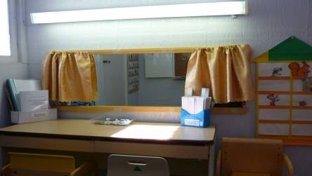
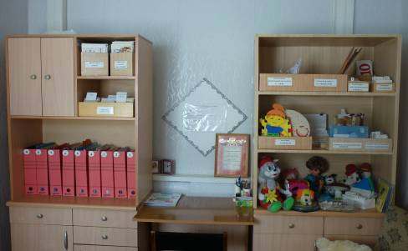

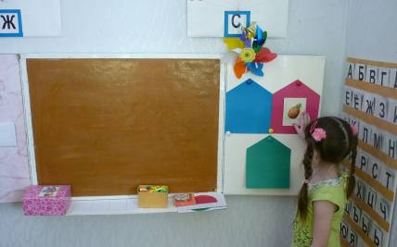
В шкафу для пособий располагается дидактический, речевой и методический материал. Весь материал для работы оформлен эстетично и грамотно.
Методическая часть представлена документацией (портфолио, паспорт кабинета, конспекты фронтальных, подгрупповых и индивидуальных занятий, доклады, консультации с родителями и педагогами). В шкафу для пособий расположены пособия для проведения фронтальных и подгрупповых занятий, дидактический материал для развития дыхания, артикуляционной и мелкой моторики, развития фонематических процессов, закрепления знаний детей о звуках и буквах, а также автоматизации звуков, имеются следующие дидактические игры:
ДИДАКТИЧЕСКИЕ ИГРЫ
«Звуковые домики», «Найди одинаковый звук», «Волшебный поезд», «Звук и буква», «Собери грибы», «Собери звуковые бусы», «Трудные дороги», «Парашютисты», «Где звук?», «Кто больше?», «Кузовок», «Найди пару», «Театр пальчиков», «Повторялки» , «Штриховка», «Волшебные нитки»и многие другие.

В папках находится материал для обследования речи и общего развития детей;
Разработаны диагностические методики обследования речи по всем возрастным группам.
Подобран материал по формированию и коррекции грамматического строя речи дошкольников с речевыми нарушениями; по пополнению активного и пассивного словаря детей по лексическим темам.

ДИДАКТИЧЕСКИЕ ИГРЫ
«Один-много», «Назови ласково», «Назови большой предмет», «Кто это делает», «Магазин», «Определи цвет вещи», «Какой материал?», «Вчера-сегодня», «Когда это бывает?», «Что было дальше?», «Назови одним словом» , «Цепочка», «Составь предложение», «Собери слова», «Что было дальше?», «Назови предмет», и многие другие.

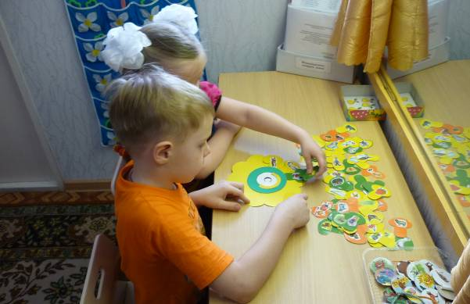

В папке с материалом для развития психических процессов (внимания, пространственного представления, памяти, мышления) расположены дидактические игры на развитие мимики, координации движений и т.д. Представленный речевой материал позволяет использовать многообразие дидактических игр и приёмов, включая в работу различные анализаторы, т.к. следует учитывать ведущий вид деятельности детей дошкольного возраста и в целях повышения интереса к выполнению речевых упражнений, все задания целесообразно выполнять в игровой форме.
Учитывая сложность введения поставленного звука в речь, разработан альбом: «Коррекция звукопроизношения», материал в котором представлен поэтапно и подобран с учетом индивидуальных и психологических особенностей детей дошкольного возраста:
. автоматизация изолированного звука
. автоматизация звука в слогах
. автоматизация звука в словах
. автоматизация звука в чистоговорках и предложениях
. автоматизация звука в рассказах
. введение звука в речь
В уголке для проведения вечерних занятий, воспитателями, имеется множество пособий, дидактических игр: сенсорные дорожки, комплексы
артикуляционной гимнастики, мячи для массажа, пособия для развития мелкой моторики, речевого дыхания. Дидактические игры и наглядный материал для развития связной речи, активизации словаря. Уголок оборудован в соответствии с требованиями.
Информационный материал для родителей расположен в приёмной комнате на 4-х стендах, меняется и дополняется материал в зависимости от тематики.

Использование здоровьесберегающих технологий и ИКТ, проектных методик.

Реализуя программу Т.Б. Филичевой Г.В. Чиркиной «Программа обучения и воспитания детей с фонетико-фонематическим недоразвитием речи»; М.: «Школьная пресса», 2002-2003 год. Одной из основных задач считаю: сохранение и укрепление физического и психического здоровья детей. И за время работы сформировалась система использования здоровьесберегающих технологий в коррекционно-образовательном процессе.
Программа реализации здоровьесберегающих технологий на занятиях и не занятий мною реализуется с 2009г. Программа одобрена и допущена к реализации на заседании методического объединения от 17.12.2009г. Программа формирует систему здоровьесберегающей деятельности в коррекционно-образовательном процессе и представлена виде перспективного планирования по следующим разделам:
1:Артикуляционная гимнастика;
2:Пальчиковая гимнастика
3: Дыхательная гимнастика;
4:Речевой материал;
5:Самомассаж;
6:Физкультминутки;
1:Артикуляционная гимнастика – развивает главные мышцы органов речи . Ведь язык должен быть достаточно хорошо развит, чтобы выполнять тонкие целенаправленные движения, именуемые звукопроизношением. Недостатки произношения отягощают эмоционально-психическое состояние ребенка, мешают ему развиваться и общаться со сверстниками. В течение дня артикуляционная гимнастика проводится 5-6 раз.
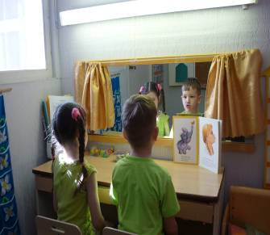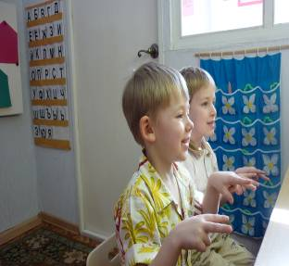

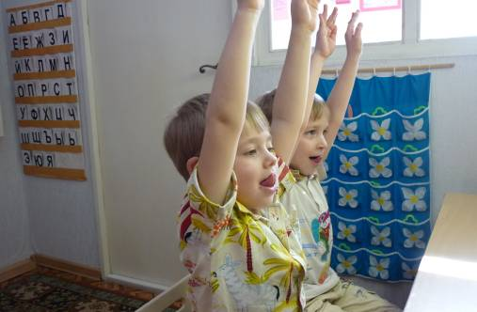
2:Пальчиковая гимнастика – развивает мелкую моторику, что неразрывно связано с развитием речи. Она является одной из основных частей коррекционной работы. В течение дня пальчиковая гимнастика проводится 5-6 раз.

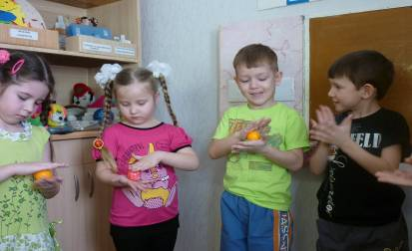

3: Дыхательная гимнастик – оказывает благотворное действие на физическое состояние организма помогает улучшить просодику речи, способствует более быстрой постановки звуков. Проводится ежедневно 3-4 раза в день.

4:Самомассаж - В коррекционной – логопедической работе с детьми мы используем различные виды самомассажа: самомассаж лица, самомассаж язычной мускулатуры, самомассаж кистей рук, гимнастика мышц шеи. Вид самомассажа, частота его проведения и продолжительность сеансов зависит от индивидуальности ребёнка и тяжести дефекта. Целью самомассажа является не только логопедическая коррекционная работа, но и общее оздоровление, и укрепление организма.

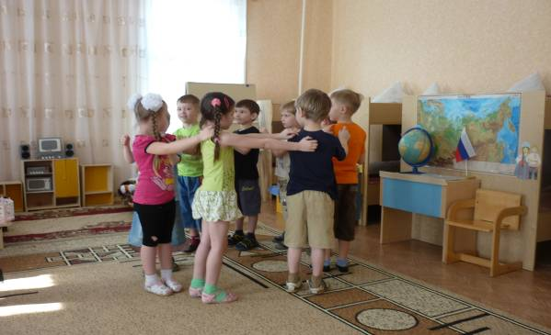

5:Физкультминутки – необходимые физические упражнения для восстановления умственной работоспособности. Они активизируют мышление детей, создают положительные эмоции и повышают интерес к занятиям.

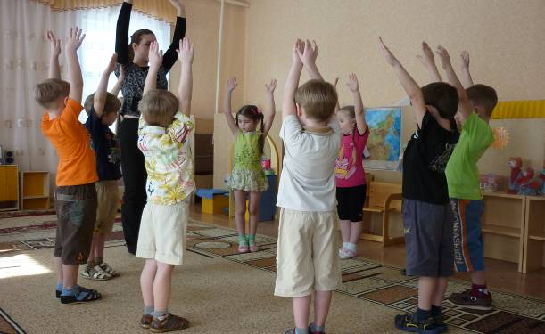

На фронтальных, подгрупповых и индивидуальных занятиях помимо вышеперечисленных здоровьесберегающих технологий использую:
- Ритмопластику, которая учит детей концентрироваться на движениях, сохранять правильную осанку, укреплять мышцы тела.
- Релаксацию, способствующую снятию психического напряжения и глубокому мышечному расслаблению.
- Сказкотерапию, позволяющую детям развить самосознание, стать самими собой, и построить особые доверительные, близкие отношения с окружающими.
- Психогимнастику, направленную на коррекцию как познавательной так и эмоционально-личностной сферы ребёнка.
- Фонетическую ритмику- т.к. система двигательных упражнений помогает в формировании правильного произношения. Микродвижения речевого аппарата, которые мы совершаем, произнося определённый звук, соответствуют определённым микродвижениям нашего тела. И совместная работа слуховой, зрительной и кинестетической систем в конечном итоге улучшает произношение, что так актуально для логопедической группы.
- Логопедическая ритмика- часть лечебной ритмики, базирующаяся на использование связи слова, музыки и движения. Логоритмика –это наиболее эффективное средство развития психической и моторной сферы детей с нарушениями речи. Лечение посредством движения предполагает использование различных видов движений. С помощью системы физических упражнений под музыку развивается чувство ритма в коррекционно-лечебных целях.
Таким образом, очень важно, чтобы каждая из технологий имела оздоровительную направленность, а используемая в комплексе здоровьесберегающая деятельность в итоге сформировала бы у ребёнка стойкую мотивацию на здоровый образ жизни и полноценное развитие.
Применение в логопедической работе здоровьесберегающих технологий повышает результативность коррекционно-образовательного процесса, формирует у детей и родителей ценностные мотивации, направленные на сохранение и укрепление здоровья.
В 2010-2011 учебном году был реализован детско-родительский проект «По дороге в страну Азбуку», презентацией которого стало открытое занятие и выставка работ «Моя любимая буква».

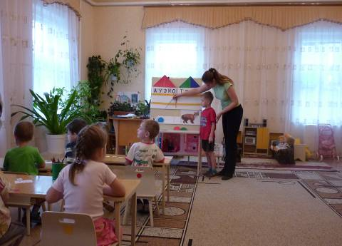

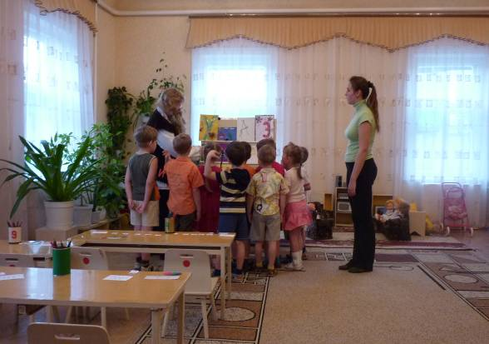

Руководство кружком, студией.

В 2008-2009у.г, 2009-2010у.г, 2010-2011у.г. являлась руководителем кружка культурологической направленности «Путешествие по стране правильной речи». Кружковой работой были охвачены все воспитанники коррекционной группы , что составляет 100%.

ДИНАМИКА РАЗВИТИЯ ВОСПИТАННИКОВ

Доля воспитанников имеющих высокий уровень подготовки.

Ежегодно в конце учебного года среди детей логопедической группы проводится диагностическое обследование с целью выявления уровня развития и анализа динамики развития ребёнка за 1 год обучения в логопедической группе по следующим разделам:

- Диагностическая методика по разделу «Развитие речи» :

- Звуковая культура речи (звуко-слоговая структура слов);
- Исследование фонематического восприятия (слухопроизносительной дифференциации звуков в речи);
- Словарь;
- Грамматический строй речи;
- Связная речь;

- Диагностическая методика по разделу «Обучение грамоте» :

1.Знание букв;
2. Деление звуков на гласные и согласные;
3. Деление согласных звуков на твёрдые и мягкие;
4. Деление слов на слоги;
5. Умение составлять предложение по схеме;
6. Знание ударения;
7. Умение проводить звуковой анализ и синтез слов;

По результатам обработки диагностических данных видны показатели развития воспитанников. Проследим сравнительный анализ развития за три года:

Можно сделать вывод: прослеживается положительная динамика роста высокого уровня развития воспитанников.

Доля воспитанников, посещающих кружки и секции.

В 2008-2009 у.г., 2009-2010 у.г. все воспитанники коррекционной группы , что составляет 100% посещали кружки:
1. «Путешествие по стране правильной речи»- кружок культурологической направленности;
2. «Уроки Мойдодыра» - кружок экологической направленности;

Количество призовых мест на конкурсах различных уровней.

В 2008-2009 учебном году в МДОУ д\с «Дюймовочка» проходил первый тур международного конкурса детских рисунков для детей от 4 до 7 лет «Мир глазами детей». Воспитанник логопедической группы Котов Олег принимал участие в конкурсе. Его картина «На озере» выбрана для предоставления на второй тур конкурса.
В 2008-2009 учебном году в МДОУ д\с «Дюймовочка» проходил спортивный праздник совместно с родителями «Папа, мама, я – спортивная семья». Воспитанник логопедической группы Котов Олег принимал участие в конкурсе и занял второе призовое место.
В 2009-2010 учебном году в МДОУ проходил спортивный праздник «Зимушка хрустальная». воспитанница группы «Малинка» Гетта Вероника заняла 2-е призовое место.

РЕЗУЛЬТАТЫ РАБОТЫ ВЗАИМОДЕЙСТВИЯ
С РОДИТЕЛЯМИ
Доля совместных мероприятий, проведённых с родителями.

Наибольшей эффективности в коррекционной работе с детьми, имеющими различные нарушения речи, можно добиться только при тесном взаимодействии учителя-логопеда с родителями воспитанников.
При организации работы с родителями использую разнообразные методы и формы:
. Родительские собрания. Родители с удовольствием посещают собрания, которые проходят в нетрадиционной форме.
. Беседы.
. Консультации.
. Просмотры занятий: «Обучение родителей практическим приёмам оказания логопедической помощи».
. Анкетирование.
. Оформление логопедического уголка.
. Ведение индивидуальных тетрадей.
. Круглый стол.

Взаимодействие с родителями может проходить как в традиционных, так и в инновационных формах. К традиционным относится ведение индивидуальных домашних тетрадей, для выполнения детьми различных заданий по автоматизации поставленных звуков речи, закреплению лексико-грамматических тем, подготовке руки к письму, обучению грамоте и развитию психологической базы речи.
В материалах папки «Информация для родителей» выделяю следующие разделы:
- Развитие общей, мелкой и артикуляционной моторики;
- Речевое развитие ребёнка;
- Обучение грамоте. Домашние уроки;
- Речевые игры;
- Формирование речевого дыхания.
Регулярно обновляю информацию в «Родительском уголке», выставляю для родителей тематические папки для ознакомления дома, например:

- «Игры и упражнения по развитию речи для детей старшего дошкольного возраста»;
- «Компьютерные игры по развитию речи и подготовке к обучению грамоте: аннотации и отзывы»;
Кроме того организовываю «Библиотеку для родителей» : на каждую семью завожу формуляр, и из кабинета домой можно взять методическую литературу и дидактические игры.
Традиционно и полезно проводить регулярные индивидуальные консультации для родителей, практические тренинги, например, я провожу такие: 1.«Артикуляционная гимнастика» (родителям предлагается перед зеркалом самим выполнить весь комплекс артикуляционных упражнений);
2. «Самомассаж»;
3. «Автоматизация звуков в играх»
Из подгрупповых форм работы наибольшей популярностью пользуется круглый стол, за которым родители делятся своим опытом или же наоборот узнают что-то новое для себя.
На родительских собраниях два раза в год освещаю следующие темы:
- Результаты логопедического обследования детей. Направления и задачи работы.
- Знакомство родителей с программным содержанием занятий по обучению грамоте.
- Итоги логопедической работы в группе за учебный год. Рекомендации на летний период.
В конце учебного года приглашаю родителей на фронтальные занятия, на которых дети могут показать свои умения.. В течение года родители по желанию могут посетить индивидуальные и подгрупповые занятия. Полезно также организовать школу для родителей и примерно 1 раз в 2 месяца приглашать родителей на тематические консультации учителя-логопеда и на выставки методической литературы и дидактических игр, приуроченных к ним. Примерные темы консультаций:
- Закономерности речевого развития детей в норме. Основные периоды становления речи.
- Речевые нарушения и причины их возникновения.
- Артикуляционная гимнастика как одно из направлений в работе по формированию правильного звукопроизношения у детей.
- Умные пальчики. Развитие мелкой моторики у детей.
- Игры для развития фонематического слуха и фонематического восприятия.
- Психологическая и речевая готовность детей к школе. Тестовые задания.
- Как говорит ваш ребенок?
- Учите детей произносить и различать звуки
- Развиваем мелкую моторику
- Для чего нужна артикуляционная гимнастика?
- Артикуляционные упражнения
- Ребенок зарычал (зашипел, засвистел)
- Послушные буквы
- Цвет, форма, величина
- Учим ребенка ориентироваться в пространстве
- Что должен знать ребенок о времени

Весьма полезной считаю такую форму взаимодействия, как совместная деятельность родителей и детей, стимулирующая и познавательную активность воспитанников. Так, в задание «Рисуем и рассказываем сказку вместе» родители помогают детям выучить отрывки сказок и подготовить к ним иллюстрации. Также после постановки звуков в группе можно организовать выставку творческих работ «Эти трудные буквы», выполненные детьми совместно с родителями. Буква обозначающая звук, который вызывал у ребёнка наибольшее затруднение может быть оформлена в виде аппликации, объёмной фигуры, с использованием пластилина, проволоки, пуговиц, крупы и т.д.
Следующей нетрадиционной формой взаимодействия с родителями воспитанников является ведение «Альбомов для составления рассказов». У большинства детей речевой группы имеются нарушения связной устной речи: они не умеют пересказывать, составлять развёрнутые, красочные рассказы по картине, рассказы из собственного опыта. Желательно 1 раз в 2 месяца давать детям темы для составления домашних рассказов. Родителям предлагается примерный план беседы с ребёнком по данной теме. После составления рассказа ребёнком родитель записывает его в альбом, помогает ему сделать рисунок или приклеить картинку, фотографию. Затем рассказ несколько раз пересказывается ребёнком разным членам семьи. Все рассказы из альбомов прочитываются и обсуждаются в группе, устраивается выставка альбомов. Построенная таким образом взаимосвязь родителей и учителя-логопеда, обязательно будет давать положительные результаты

ПОВЫШЕНИЕ УРОВНЯ ПРОФЕССИОНАЛЬНОЙ КОМПЕТЕНТНОСТИ ВОСПИТАТЕЛЯ
Количество мероприятий по обобщению и распространению собственного опыта.
2007-2008 у.г.
Открытое городское занятие: «Путешествие по страницам любимых мультфильмов».
2008-2009у.г
Открытое занятие внутри детского сада: «Корреционно-логопедическая работа с детьми вне занятий»
2009-2010 у.г.
Открытое занятие внутри детского сада: «Использование схем при развитии связной речи детей дошкольного возраста».
2010-2011у.г.
Открытое занятие внутри детского сада «Дифференциация гласных и согласных звуков»
Выступление на заседании районного методического объединения по коррекционно-воспитательной работе с докладом : «Инновационные формы работы с родителями», «Оптическая дисграфия»
Обмен опытом на заседании районного методического объединения по коррекционно-воспитательной работе:

- Утверждение разработанной методики логопедического обследования детей всех возрастных групп с 3 до 7 лет.

- Утверждение перспективного плана коррекционной работы вне занятий.

Участие жюри конкурсов, творческих лабораторий.

В 2009-2010 у.г. Являлась членом творческой группы МДОУ, а также членом аттестационной комиссии педагогов на вторую квалификационную категорию.

Выступления на семинарах, круглых столах, форумах, конференциях.
2007-2008 у.г.:
- Проведение районного семинара-практикума для учителей-логопедов и педагогов-психологов: «Коррекционно-речевая работа с детьми дошкольного возраста» на базе МДОУ детский сад комбинированного вида «Дюймовочка».
- Участие в Межрегиональной научно-практической конференции «Актуальные проблемы воспитания и развития ребёнка в системе «ДОУ-семья-школа»», проходившей на базе БФСГУ.

2009-2010 у.г.:
- Участие в проведении круглого стола, который проходил в БИСГУ . Тема доклада: «Особенности эмоционального развития детей дошкольного возраста с нарушениями речи»
- Участие в районной научно-практической конференции: «Организация предшкольной подготовки на базе МОУ гимназия №1 г. Балашова в рамках реализации национальной образовательной инициативы «Наша новая школа». Тема доклада: «Организация логопедической помощи».

Наличие наград и почетных званий.

2010-2011у.г. Грамота от управления образования за многолетний добросовестный труд в деле воспитания подрастающего поколения и в связи с днём дошкольного работника.
2011-2012у.г. Грамота от управления образования за многолетний добросовестный труд в деле воспитания подрастающего поколения и в связи с днём дошкольного работника.

Наличие призовых мест в конкурсах профессионального мастерства.

Заняла второе призовое место в районном конкурсе профессионального мастерства «Воспитатель года-2008».
Заняла первое призовое место в конкурсе профессионального мастерства «Воспитатель года - 2011» , проходившем на уровне детского сада.

